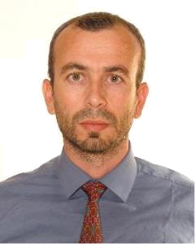

Fluturim Nela

fluturim.nela@uet.edu.al

Studime Bachelor dhe Master shkencor në teknikat e radiologjisë diagnostike,
mjekësisë nukleare dhe radioterapisë; Universiteti i Mjekësisë, Tiranë; trajnime shkencore në Itali, në fushën e rezonancës magnetike dhe radiologjisë diangostike; trajnime shkencore në Slloveni në teknikat e avancuara diagnostikuese dhe aplikative në mjekësi; teknik radiolog në klinikën Amavita, teknik radiolog në spitalin Salus, departamenti i diagnostikës; teknik radiolog në spitalin Hygeia, asistent fizikant mjeksor në Edna/Farma për QA dhe QC për paisjet radiologjike me rreze X; trajnuar nga kompania S2 Albania në fushën e sigurisë në pikat doganore dhe përdorimin e skanerave special; antar i Urdhërit të Infermierit të Shqipërisë; trajnues në fushën e teknikave diagnostike; antar i forumeve të ekspertëve teknicienë në CT dhe MRI në Itali; prej tetorit 2019 asistent lektor në UET, Fakluteti i Shkencave Mjekësore Teknike.

